HH44X微阻缓闭止回阀
一、微阻缓闭止回阀结构特点：
HH44X微阻缓闭止回阀用于给排水管道，安装在是水泵出口处用来防止介质逆流和消除破环性水锤，并能有效地减少阀门关闭水锤压力，可保障官网安全运行，它具有阀瓣轻、开度大、节电效果显著，流体阻力小，水锤消除机构设计新颖，密封性能稳定可靠、耐磨损、使用寿命长、运行平稳、无振动、无噪声等特点。主要零件材质如下：
零件名称 | 材质
阀体 | 铸铁、铸钢、不锈钢
阀盖 | 铸铁、铸钢、不锈钢
阀瓣 | 碳钢、不锈钢+丁腈橡胶
阀杆、活塞 | 不锈钢
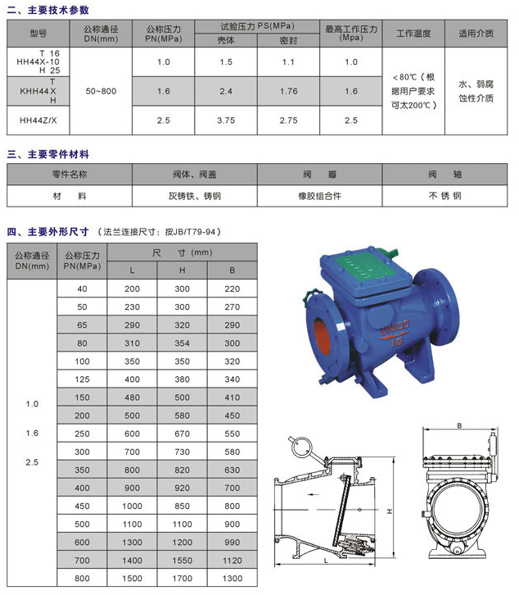
微阻缓闭止回阀，软密封止回阀，微阻止回阀，止回阀，HH44X

